3ª e 4ª SEMANAS – 2º CORTE
Nome: |  |  | Data: ___/___/2020
Unidade Escolar: |  |  | Ano: 9º Ano
Componente Curricular: História
Objeto de conhecimento/conteúdos: Totalitarismos e conflitos mundiais. O mundo em conflito: A crise capitalista de 1929: Liberalismo, Crise Econômica de 1929 e Neocolonialismo, do american way of life à Crise de 1929, O efeito da crise 1929 no Brasil e a Crise Cafeeira.
Habilidades: (EF09HI12) Analisar a crise capitalista de 1929 e seus desdobramentos em relação à economia global.

ATIVIDADES

Leia o texto 1, a seguir:

Crise de 1929

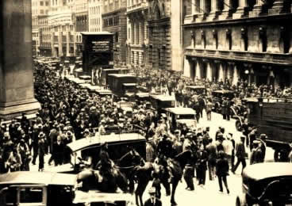

As ruas de Nova York abarrotadas por investidores prejudicados com a quebra da bolsa.

A crise da economia norte-americana, em 1929, ofereceu uma grande ameaça ao sistema capitalista. Durante o início do século XX, os Estados Unidos transformaram-se no grande paradigma de consumo e prosperidade material do mundo. Nações inteiras tinham sua balança comercial arraigada na onda de consumo e na concessão de empréstimos feitos pelos cofres do Tio Sam.
No entanto, a euforia da economia veio acompanhada por uma forte onda especulativa do mercado financeiro. A esperança no lucro certo das empresas e negócios estadunidenses incentivava a população a investir sua renda na compra de ações. Ao mesmo tempo, a euforia consumista formou uma grande classe média beneficiada pela baixa dos alimentos, a concessão de crédito e o aumento salarial. Uma bela casa recheada com eletrodomésticos e um carro na garagem simbolizavam a vitória do chamado “american way of life”.
Porém, com o fim da Primeira Guerra Mundial, a euforia consumista teve de ser refreada. O ritmo de produção do período de guerra era muito mais do que o suportado por uma economia em tempos de paz. Aos poucos, a diminuição do ritmo de produção e a redução na margem de lucro das empresas foram dando sinais de um processo de recessão da economia dos EUA. Logo em seguida, uma avalanche de desemprego começou a tomar conta do país.
Não tendo como escoar sua própria produção, as empresas reduziram os gastos com mão-de-obra para equilibrar suas finanças. O cidadão americano, acostumado com a estabilidade econômica, contraiu dívidas com a esperança de pagá-las com o retorno financeiro dado pela especulação na bolsa de valores. Ao mesmo tempo, as economias europeias, assoladas pelos conflitos da Primeira Guerra, deram sinais claros de recuperação e diminuíram sua demanda pela produção estadunidense.
Esse processo desenvolvido ao logo dos anos de 1920, logo apresentou um quadro desastroso à economia dos EUA. O poder de compra do salário reduziu-se drasticamente. A indústria não conseguia escoar a riqueza produzida. No campo, estoques inteiros se acumulavam à espera de preços que, no mínimo, cobrissem as despesas com a produção. Em 1928, mais de 4 milhões de pessoas não tinham trabalho. No ano seguinte, o mercado financeiro deflagrou o golpe final na economia.
Em 1929, a retração da produção e do consumo afastou os cidadãos estadunidenses do mercado financeiro. Nas bolsas de valores, a incessante venda das ações estimulou a queda no valor delas. No mês de outubro a situação alcançou situação alarmante. Sem o interesse na compra, vários especuladores, empresários e cidadãos comuns viram suas ações perderem o seu valor monetário. No dia 24 daquele mês foi anunciado o “crash” (quebra) da Bolsa de Valores de Nova York.
Tinha início o período da Grande Depressão, que se estendeu até o ano de 1933. O ritmo da produção caiu para a metade, milhares de empresas pediram falência, os salários despencaram e uma massa de desvalidos tomou conta das cidades dos Estados Unidos. No mercado internacional os efeitos da crise também foram sentidos. Nações que tinham dívidas com os EUA suspenderam as importações e as nações agro-exportadoras perderam um dos seus mais importantes mercados consumidores.
Além de configurar a crise da economia dos EUA, a quebra da bolsa e a grande depressão exigiram a remodelação do sistema econômico capitalista. Foi quando as ações intervencionistas do presidente Franklin Delano Roosevelt inauguraram uma nova relação entre o Estado e a economia. Em sua administração foi inaugurado o “New Deal” (Novo Acordo), que ditava prerrogativas de controle do Estado sobre a economia.
Em alguns meses a economia começou a dar sinais de melhora e a situação parecia ganhar um contorno. O governo começou a empreender obras públicas, aumentando os níveis de emprego, e passou a fiscalizar as ações do mercado financeiro. Os salários e a jornada de trabalho foram fixados por lei e um conjunto de políticas assistencialistas foi promovido. A renovação das práticas salvou o capitalismo nos EUA.
Por outro lado, as nações europeias prejudicadas com a crise responderam a seus problemas com a eclosão de movimentos socialistas e o surgimento de governos totalitários. Na Itália e na Alemanha, o movimento nazifacista pregava medidas radicais contra a miséria econômica e o caos social. Os movimentos de esquerda ganharam mais força, trazendo o ideário comunista como solução para a crise. Em pouco tempo, uma nova guerra mundial veio discutir o jogo político-econômico internacional.

Disponível em :<https://mundoeducacao.bol.uol.com.br/historiageral/crise-1929.htm> acesso em: 05 de maio de 2020.

Vídeo para estudo e complementação do tema:

Disponível em: https://www.youtube.com/watch?v=VjPMvq0STAk acesso em: 05 de maio de 2020.

1) A chamada Crise de 1929 caracterizou-se por um colapso no sistema financeiro mundial no período dos entreguerras, isto é, no intervalo entre a Primeira e a Segunda Guerra Mundial. Tal crise também é identificada com:
a- ( ) a Guerra Franco-Prussiana.
b- ( ) a quebra da Bolsa de Valores de São Paulo.
c- ( ) a Guerra Civil Americana.
d- ( )a quebra da Bolsa de Valores de Nova York.
Disponível:<https://exercicios.mundoeducacao.bol.uol.com.br/exercicios-historia/exercicios-sobre-crise-1929.htm> acesso em 05de maio de 2020 [adaptada].

2) Para conter os efeitos da depressão que ocorreu após a Crise de 1929, o governo dos Estados Unidos lançou o programa intitulado:
a- ( ) Pacto de Varsóvia
b- ( ) New Deal
c- ( )Acordo de 1931
d- ( ) Plano Marshall
Disponível:<https://exercicios.mundoeducacao.bol.uol.com.br/exercicios-historia/exercicios-sobre-crise-1929.htm> acesso em 05de maio de 2020.[adaptada]

3) Qual das alternativas abaixo apresenta uma das principais causas da Crise de 1929?

- ( ) O crescimento econômico da China e do Japão prejudicaram as exportações dos Estados Unidos.
b-( ) A crise no mercado imobiliário dos Estados Unidos, no final da década de 1920, afetou o valor das ações e derrubou as bolsas de valores no mundo todo.
c – ( ) No final da década de 1920, as economias europeias, assoladas pelos conflitos da Primeira Guerra, diminuíram sua demanda pela produção estadunidense, como de produtos industrializados e agrícolas dos Estados Unidos da América.
d- ( ) No final da década de 1920 ocorreu uma forte diminuição na quantidade de mão-de-obra disponível nos Estados Unidos e na Europa. Com poucos trabalhadores as indústrias entraram em forte crise.
Disponível em: < http://historianews21.blogspot.com/2015/03/exercicios-sobre-crise-economica-de.html> acesso 05de maio de 2020 [adaptada].

Leia o texto 2, a seguir:
Características do American Way of Life (estilo de vida americano)
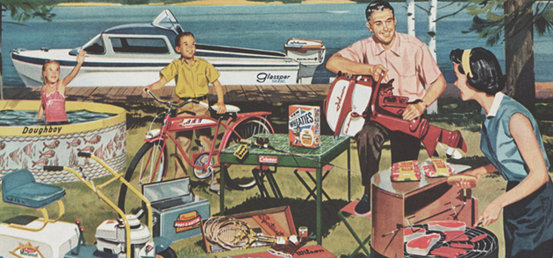
| O ideal de vida americano passava pelo consumo de muita comida, produtos e atividades de lazer

A ideia de uma vida feliz, vitoriosa e onde há liberdade definem este jeito de vida americano. Esta felicidade alcançada pelos meios materiais tornou-se a válvula de escape para esquecer os horrores da Primeira e da Segunda Guerra.

Estilo de vida americano (O Ideal)

O ideal de vida americano passava pelo consumo de muita comida, produtos e atividades de lazer. O American Way of Life só foi possível por conta da superioridade tecnológica americana, do poderio do seu exército e do arsenal de guerra desenvolvido após os conflitos.
A fabricação em massa possibilitou o consumo em grande escala e com o crédito barato, os americanos aproveitaram para comprar bens, muitas vezes supérfluos. O automóvel vira um objeto de desejo, especialmente a partir do seu abaratamento realizado pelo empresário Henry Ford. A televisão passa a ser um item indispensável nas casas e, com ela, a divulgação de um determinado padrão de beleza, de vida e comportamentos. Por isso, os Estados Unidos venderam a ideia da felicidade pelo consumo, onde comprar e desfrutar o tempo livre em atividades de lazer são o eixo central da existência.

O Outro Lado do Estilo de Vida Americano (consequências)

A publicidade de eletrodomésticos espalhava o padrão de vida e beleza americanos

No entanto, nem toda sociedade foi beneficiada por esta prosperidade. Os afrodescendentes estiveram excluídos dos direitos civis durante a primeira metade do século XX e nas décadas de 50 e 60 aconteceram as grandes manifestações pela igualdade jurídica. Também o anticomunismo chegou a níveis de histeria com as investigações levadas a cabo pelo senador Joseph Raymond McCarthy (1909-1957). Em sua luta contra as ideias comunistas, McCarthy conseguiu aprovar uma lei na qual qualquer cidadão americano poderia acusar outro, sem provas, de ser comunista.
Isso levou a verdadeiros expurgos nas universidades, administração pública e na indústria de entretenimento, como o cinema de Hollywood. A publicidade de eletrodomésticos espalhava o padrão de vida e beleza americanos
O Brasil não ficou imune ao estilo de vida americano. Com a política da Boa-Vizinhança realizada pelos Estados Unidos e aceita por Getúlio Vargas, os americanos foram se tornando os primeiros exportadores de produtos domésticos para o Brasil.
Desta forma, o comércio se encheu de bens de consumo que só estavam acessíveis a uma pequena parte da população. Comprar a crédito e, consequentemente, endividar-se, era a única saída para imitar este padrão de vida.
Após a Segunda Guerra, com o alinhamento do Brasil aos países ocidentais, a adoção do estilo de vida americano ficou patente com importação de refrigerantes, chicletes, carros e de um jeito de viver que primava pelo consumo antes de tudo.
Disponível em: < https://www.todamateria.com.br/american-way-of-life/> acesso 05 de maio de 2020 [adaptado].

Assista ao vídeo para estudo e complementação do tema:

Disponível em: https://www.youtube.com/watch?v=E1iYVw70wRI Acesso em 05 de maio de 2020
4) O que foi o American Way of Life?

5) Quais as consequências deixadas pelo American Way of Life na sociedade?

Leia o texto 3, a seguir:

Consequências da Crise de 1929 no Brasil
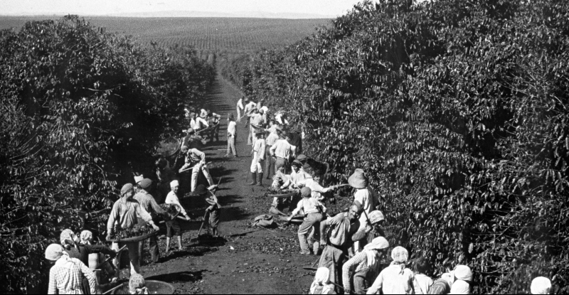
A produção cafeeira era responsável por cerca de 70% das exportações brasileiras.
(acervo do museu do café)
Disponível em: https://www.jornaldocomercio.com/_conteudo/economia/2019/10/709138-crise-acaba-com-era-de-ouro-do-cafe-no-brasil.html>
O Brasil também sentiu os impactos da Crise de 1929. A área que sofreu mais com a recessão econômica foi a de produção do café – o principal produto de exportação do país. O Brasil era responsável por cerca de 70% do café comercializado no mundo, e o principal consumidor da nossa mercadoria eram os Estados Unidos (compravam cerca de 80% do nosso café).
Com a recessão, o café estagnou-se no mercado brasileiro, e o preço do produto despencou. Os cafeicultores tiveram prejuízos gigantescos. No auge dessa crise, o país enfrentou transformações políticas profundas com o acontecimento da Revolução de 1930. O novo governo teve Getúlio Vargas como presidente provisório.
A mudança política em si que aconteceu nesse período já é levantada pelos historiadores como uma consequência indireta da recessão sobre o nosso país. Além disso, as exportações do café brasileiro reduziram-se por volta de 60%, e o preço do café no mercado internacional caiu cerca de 90%. Com isso, o governo resolveu agir.
A medida de Vargas na economia foi a de proteger o principal produto do país. Para isso, foi criado o Conselho Nacional do Café (CNC) em 1931. Para conter a queda no valor do café, o governo decidiu realizar a compra das sacas que estavam paradas para aumentar o valor do café no mercado internacional. As sacas que foram compradas pelo governo eram incendiadas. Essa prática estendeu-se durante treze anos, resultando na destruição de 78,2 milhões de sacas de café.
SILVA, Daniel Neves. "Crise de 1929"; Brasil Escola.
Disponível em: <https://brasilescola.uol.com.br/historiag/crise29.htm> acesso em: 06 de maio de 2020 [adaptado].

Assista ao vídeo para estudo e complementação do tema:

Disponível em: https://www.youtube.com/watch?v=uX8mwkiNRig&t=56s Acesso em 05 de maio de 2020.
6) Porque o Brasil também sentiu os impactos da Crise de 1929?

- ( ) O Brasil era responsável por cerca de 50% do leite comercializado no mundo, e o principal consumidor da nossa mercadoria eram os Estados Unidos.
- ( ) O Brasil era responsável por cerca de 70% do café comercializado no mundo, e o principal consumidor da nossa mercadoria eram os Estados Unidos (compravam cerca de 80% do nosso café).
- ( ) Brasil comprava café produzido pelos Estados Unidos e a mercadoria teve o preço elevado.

7) Quais as consequências da Crise de 1929 no Brasil?

Leia o texto 4, a seguir:

New Deal
Devido à crise de 1929 que os Estados Unidos da América enfrentavam foi criado o New Deal (novo acordo), com o intuito de o estado intervir na economia, onde este era liberal, ou seja, os norte-americanos viviam o chamado liberalismo econômico onde o estado não intervém nas atividades econômicas. Este foi o maior fator para o fim do capitalismo liberal.
O “novo acordo” foi um conjunto de medidas criado no governo de Franklin Delano Roosevelt (1933-1945), que foi inspirado nas ideias do economista John Keynes onde visava tomar medidas econômicas que garantissem o pleno emprego dos trabalhadores. Keynes defendia, também, uma redistribuição de lucros para que o poder aquisitivo dos consumidores aumentasse de acordo com o desenvolvimento dos meios de produção.

O New Deal abrangia a agricultura, a indústria e a área social. Entre as principais medidas estavam:
Concessão de empréstimos aos fazendeiros arruinados para que pagassem as suas dívidas e reordenassem a produção; Controle da produção visando à manutenção dos preços dos produtos; Fixação dos preços de produtos básicos, como carvão, petróleo, cereais etc. Realização de diversas obras públicas, para a criação de novos empregos, visando os milhões de desempregados. Aumento do salário dos empregados; Criação de um salário-desemprego para aliviar a situação da miséria dos desempregados; Jornada de trabalho de 8 horas; Legalização dos sindicatos; Erradicação do trabalho infantil; Criação da previdência social;
Este programa não liquidou totalmente a crise econômica, mas manteve a estabilidade. A partir de 1935, a economia do país voltou a se estabelecer, mas só se restabeleceu totalmente com a Segunda Guerra Mundial.
Disponível em: < https://www.infoescola.com/historia/new-deal/> Acesso em 06 de maio de 2020.
Disponível: https://kr.usembassy.gov/education-culture/infopedia-usa/history/great-depression-new-deal-1929-1941/

Assista ao vídeo para complementação do tema:

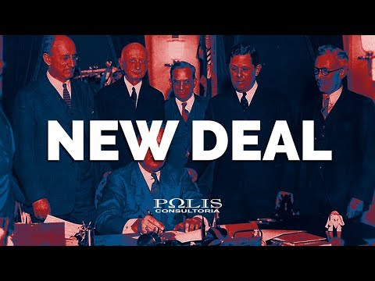
Disponível em: https://www.youtube.com/watch?v=58VhulxTiv0&t=80s acesso em 08 de maio de 2020.

8) O que foi o New Deal e quais suas principais medidas?

Respostas
- Letra D – resposta no 6º e 8º parágrafo do texto 1. (“No dia 24 daquele mês foi anunciado o “crash” (quebra) da Bolsa de Valores de Nova York.” E “Além de configurar a crise da economia dos EUA, a quebra da bolsa e a grande depressão exigiram a remodelação do sistema econômico capitalista.”)
Explicação: A Crise de 1929, também conhecida como Grande Depressão Americana, ocorreu em decorrência da grande oferta monetária (oferta de crédito), na década de 1920, gerada pelo Estado americano. A desproporção entre essa oferta de crédito e lastro real de poupança (isto é, o correspondente em trabalho real do dinheiro em circulação) provocou a quebra da Bolsa de Nova York, em 1929, desencadeando a depressão.

2 - Letra B – resposta no 9º parágrafo do texto 1. (“Foi quando as ações intervencionistas do presidente Franklin Delano Roosevelt inauguraram uma nova relação entre o Estado e a economia. Em sua administração foi inaugurado o “New Deal” (Novo Acordo), que ditava prerrogativas de controle do Estado sobre a economia.”)
Explicação: O “New Deal”, ou “Novo Acordo”, foi aplicado à economia americana no início dos anos 1930 pelo então presidente Herbert Hoover e, na sequência, ampliado por seu sucessor, Franklin D. Roosevelt. Esse plano consistia em ampliar a oferta de crédito para empresas a fim de estimular novamente a economia.

3 – LETRA C – resposta no 4º e 5ºparágrafo do texto 1. (No final da década de 1920, as economias europeias, assoladas pelos conflitos da Primeira Guerra, diminuíram sua demanda pela produção estadunidense, como de produtos industrializados e agrícolas dos Estados Unidos da América.

4- Resposta pessoal com base no texto. Resposta pode ser encontrada nos parágrafos 1, 2 e 3 do texto 2.

5- Resposta pessoal com base no texto. Resposta pode ser encontrada nos parágrafos 4 a 8 do texto 2.

6) Letra B - resposta no 1º parágrafo do texto3. (O Brasil era responsável por cerca de 70% do café comercializado no mundo, e o principal consumidor da nossa mercadoria eram os Estados Unidos (compravam cerca de 80% do nosso café).

7) Resposta pessoal com base no texto. Resposta pode ser encontrada nos parágrafos 2,3 e 4 do texto 3.
8) Resposta pessoal com base no texto. Resposta pode ser encontrada nos parágrafos 2 e 3 do texto 4.

